Förderverein der
Gijsels-van-Lier- Grundschule Lenzen e.V.

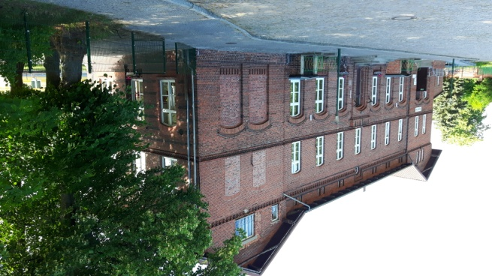

Schwerpunkte unserer Arbeit

Die Grundschule bietet Ihren Kindern optimale Voraussetzungen, das Grundwissen, was die Kinder auf ihrem Weg ins Leben benötigen, zu vermitteln.
In Zeiten immer knapper werdender Kassen in den Kommunen müssen neue Wege beschritten werden, unseren Kindern beste Lernbedingun-
gen zu schaffen.
Vorrangig aus diesem Grund hat sich unser Förderverein gegründet. Dahinter steckt, dass wir uns das Ziel setzen, langfristig das Lehrerteam zu unterstützen, den Kindern das Lernen so angenehm wie möglich zu machen. Sei es in der Vorbereitung von Veranstaltungen, bei Modernisierungsarbeiten von Klassenräu- men oder bei der Organisation von Projekttagen und Ausflügen.
Regelmäßig unterstützen wir den Fasching im Februar, den Kindertag, den Tag der AG sowie die Abschlussfahrt der 6. Klasse. Jährlich bezuschussen wir die Fahrt ins Staatstheater nach Schwerin sowie alle 2 Jahre die Weihnachtsgala. Alle 6 Jahre finanzieren wir zusätzlich ein Zirkusprojekt an unserer Schule. Wir zeichnen erfolgreiche Teilnahmen bei der Kreismathematikolympiade und beim Vorlese- wettbewerb aus und unterstützen unsere Schüler bei sportlichen Wettkämpfen auf Kreis- und Landesebene. Des Weiteren bekommt jeder ABC-Schütze von uns ein Schul-T-Shirt zur Einschulung.
Der Förderverein der Grundschule Lenzen braucht IHRE Hilfe!

Was können Sie tun?

Unterstützen Sie unsere Arbeit durch
eine Spende oder durch eine Mitgliedschaft
(12 €/Jahr, steuerlich absetzbar).

Unsere Bankverbindung

Sparkasse Prignitz
IBAN: DE31 1605 0101 1250 0027 17
SWIFT-BIC: WELADED 1 PRP

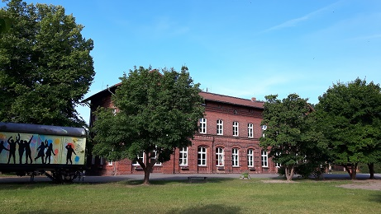

„Im Leben lernen –
Im Lernen leben“

Werden Sie Mitglied im Förderverein der Gijsels-van-Lier-Grundschule.

Der Jahresbeitrag beträgt 12,00 Euro. Als eingetragener Verein stellen wir Ihnen über Ihren Beitrag eine Spendenbescheinigung aus.

Herzlichen Dank für Ihre Unterstützung.

Rolf Döpel
Vorsitzender

Impressum:
Förderverein der Gijsels-van-Lier-Grundschule Lenzen e.V.
R.-Breitscheid-Str. 8
19309 Lenzen
Tel.: 038792/7453

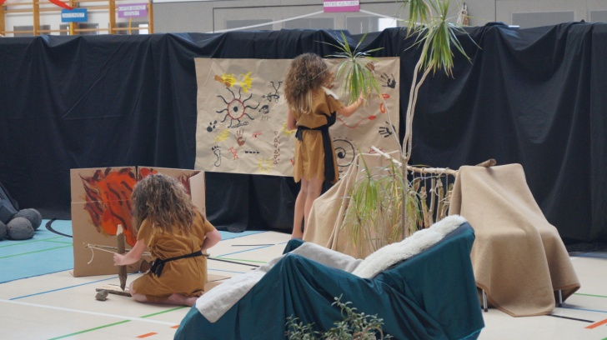

Aufnahmeantrag

Hiermit beantrage ich die Mitgliedschaft im Förderverein der Gijsels-van-Lier-Grundschule Lenzen e.V. .

Name, Vorname:______________________________________
Telefon:_____________________________________________
E-Mail:______________________________________________
Straße:______________________________________________
PLZ, Wohnort:________________________________________
Datum, Unterschrift:___________________________________

Für die Beitragszahlung bestehen zwei Möglichkeiten:
1. die Überweisung z.B. Dauerauftrag
2. Teilnahme am SEPA-Basis-Lastschriftverfahren

Die Kündigung der Mitgliedschaft ist mit einer Kündigungsfrist von 3 Monaten zum Jahresende möglich.

SEPA-Lastschriftmandat (optimal)

Gläubiger-Identifikationsnummer: DE16ZZZ00002154924
Mandatsreferenz:
Ich/wir ermächtige(n) den Förderverein der Gijsels-van-Lier-Grundschule Lenzen e.V., Zahlungen von meinem/unserem Konto mittels Lastschrift einzuziehen. Zugleich weise ich/weisen wir mein/unser Kreditinstitut an, die vom Förderverein der Gijsels-van-Lier-Grundschule Lenzen e.V. auf mein Konto gezogenen Lastschriften einzulösen.
Hinweis: Ich/wir kann/können innerhalb von acht Wochen, beginnend mit dem Belastungsdatum, die Erstattung des belasteten Betrages verlangen. Es gelten dabei die mit meinem/unserem Kreditinstitut vereinbarten Bedingungen.

IBAN des/der Kontoinhaber(s):
__________________________________________
BIC des kontoführenden Kreditinstitutes:
__________________________________________
Kontoführendes Kreditinstitut (genaue Bezeichnung):
__________________________________________
Vorname und Name des/der Kontoinhaber(s):
__________________________________________
Ort, Datum:
_________________________________________
Unterschrift des/der Kontoinhaber(s):
_________________________________________

Hinweis zum Datenschutz

Die Mitgliedsdaten werden unter Beachtung des Datenschutzgesetzes für die vertragsinterne Mitgliedsverwaltung gespeichert und verarbeitet.

